14-Egyenáramok

.1) Egy fémben a vezetési elektronok száma köbméterenként 8,4 · 10²⁸. Ha ebből a fémből készült 100 m hosszú huzalra 9,4 V feszültségű, elhanyagolható belső ellenállású telepet kapcsolunk, akkor az elektronok átlagosan 4·10⁻⁴ $\frac{m}{s}$ sebességgel haladnak a telep pozitív sarka felé.
.a) Mekkora az áramsűrűség (áramerősség és a huzal keresztmetszetének hányadosa)? (5,38·10⁶ A/m²)
.b) Mekkora az adott fém fajlagos ellenállása? (1,75·10⁻⁸ Ωm)

.a) Az A keresztmetszeten Δt idő altt AvΔt térfogatbeli elektron halad át, összesen nAvΔt. Mindegyikük elektrontöltést visz magával.
Így $I=\frac{∆Q}{∆t}=\frac{qnAv∆t}{∆t}= qnAv$. Ebből az áramsűrűség $qnv$.

.b) $R=ρ\frac{l}{A}$, ahol R=U/I.

Tanulság:
A fentiekből $ρ=R\frac{A}{l}=\frac{U}{I}\frac{A}{l}=E/j$, azaz… $E=ρj$. Ennek neve: differenciális ohm-törvény, mely kapcsolatot teremt a vezetőben uralkodó elektromos térerősség és a hatására létrejövő áramsűrűség között.
Meglepőnek tűnhet a veztetési elektronok nagyon kicsi átlagos sebessége. Ennek oka, hogy rengeteg van belőlük a vezetőben.

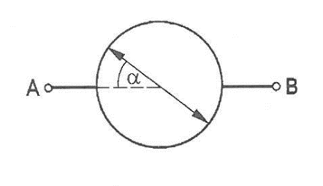
.2) Az ábrán látható kör alakú ellenállás félkörívének ellenállása 360 Ω.
.a) Hogyan függ az A és B pontok közötti ellenállás a rövidrezáró csúszka α szögétől? $\left[ 720Ω∙\frac{α^{o}}{{180}^{o}}\left(1-\frac{α^{o}}{{180}^{o}}\right)\right]$
.b) Hány fokos szög esetén lesz az ellenállás 40 Ω? (10,6º)
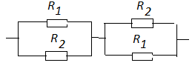
.a) A 360 Ω két részre oszlik felül és alul is, a négy ellenállásrész kapcsolása pedig a csuszka 0 ellenállása miatt egy vegyes kapcsolás.
Ennek eredő ellenállását felírjuk R₁ és R₂-vel, majd felhasználjuk, hogy az ellenállás az ívhosszal, így a szöggel arányos, azaz $R_{1}=\frac{∝^{o}}{{180}^{o}}360Ω$.

.b) Másodfokú egyenlet adódik a szögre.
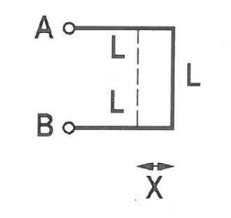
.3) A 3L hosszúságú, egyenletes keresztmetszetű és vezetőképességű fémhuzalt a harmadolási pontokban derékszögben meghajlítunk. Hol kell ehhez kapcsolni az L hosszúságú, ugyanebből az anyagból levágott vezetőt, hogy az A és B végek között mérhető ellenállás megegyezzék egyetlen L hosszúságú vezető ellenállával, ha az illesztett vezető párhuzamos a harmadolt vezető középrészével? $\left(x=\frac{\sqrt{3}}{2} L\right)$
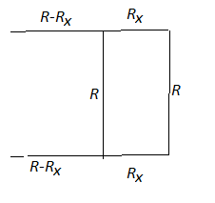
Az ábra szerinti vegyes kapcsolás keletkezik: R_{x}, R, R_{x} sorosan, ezek láncával R párhuzamosan, majd ezek blokkjával két db R-R_{x} sorosan van kapcsolva.
Eredőjük $2\left(R-R_{x}\right)+\frac{R(2R_{x}+R)}{2R_{x}+2R}$. Ennek éppen R-nek kell lennie. Másodfokú egyenlet R_{x}-re.
Mivel a hosszúság az ellenállással arányos, ezért x/L=R_{x}/R lesz.

.4) Egyenletes keresztmetszetű és anyageloszlású huzal ellenállása R. A vezeték $\frac{3}{7}$-ed részét visszahajtjuk, majd a visszahajtott részt a végétől számított $\frac{1}{3}$-ában ismét visszahajtjuk. Minden szakasz ki van feszítve, a vezetékszakaszok szigeteletlenek és egymáshoz simulnak. Mekkora az így kapott vezeték ellenállása, ha R = 100 Ω? (25 Ω)

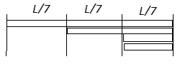
Az ábra szerinti kapcsolás keletkezik. Egy-egy L/7 hosszú szakasz ellenállása R/7.
Az eredő: R/7+R/14+ R/28.

.5)
.a) Rajzoljuk be az áramok irányát és nagyságát az ábrába minden vezeték esetén, ha A potenciálja nagyobb B-énél.
.b) Mekkora az ábrán látható rendszer eredő ellenállása? (R)
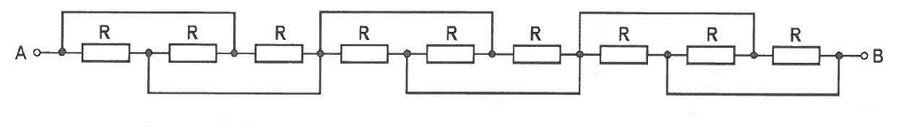

.a) Használjuk Kirchhoff csomóponti törvényt és ügyeljünk rá, hogy ha két azonos ellenállás végei között a potenciálkülönbség megegyezik, akkor rajtuk azonos nagyságú áramok folynak.
A páratlan sorszámú ellenállásokon balról jobbra, a többin jobbról balra folyik I nagyságú áram.
Az alul és felül haladó hosszú, ellenállás nélküli vezetékekben balról jobbra 2I áram folyik.
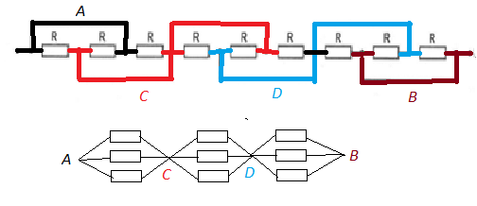
.b) A vezetékek ellenállása 0, ezért az ábrán azonos színnel jelölt pontok azonos potenciálúak. 3-3-3 ellenállás megegyezik abban, hogy a végeik között ugyanaz a potenciál.
Így a kapcsolás átrajzolható a másik ábra szerint.

Az eredő ellenállás 3-as blokkonként R/3, és 3 blokk sorba van kötve.
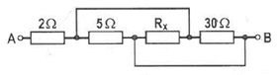
.6) Az A és B pontok között a feszültség 18 V, az eredő ellenállás 5 Ω.
.a) Mekkora áram folyik át a 2 Ω-os ellenálláson? (3,6 A)
.b) Mekkora az R_{x} ellenállása? (10 Ω)
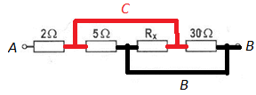
.a) Keressünk azonos potenciálú pontokat!
Rajzoljuk át!
Az első ellenállás kivételével a többi egyik vége C, a másik vége B ponthoz van kötve, emiatt párhuzamosan vannak egymással.
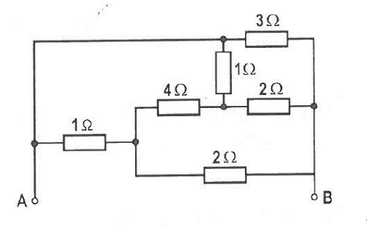
Blokjukkal sorosan van az első ellenállás, így a blokk ellenállása 5 Ω - 2 Ω.

.7) Mekkora a fogyasztók eredő ellenállása az A és B pontok között az ábra szerinti kapcsolásban? (1 Ω)

Ötlet1: Rajzoljuk át! Nem egyszerű!
A és B közé van kapcsolva a 3 Ω-os.
A és B közé van kapcsolva a jobb felső sarokbeli 1 Ω és 2 Ω-os soros lánca.
A és B közé van kapcsolva az alsó 1 Ω és 2 Ω-os soros lánca is.
Rajzoljuk bele ebbe az ábrába az eddig kimaradó 4 Ω-ost. Sajnos ez elrontja a vegyes kapcsolást.

DE! Az ugyanaz az AB potenciálkülönbség esik le a középső és alsó 1-2 ágon is, méghozzá ugyanolyan arányba eloszolva az 1 és 2 ohmos fogyasztók között! Ezért A-tól a 4-es ellenállás csatlakozási pontjáig mindkét ágban ugyanakkora a potenciálesés, tehát a 4-es ellenállás végei azonos potenciálúak!
Tehát rajta nem folyik áram, ezért el is hagyhatjuk, elhagyása nem befolyásolja a többi áramkörbeli áramot.
Jól kezelhető vegyes kapcsolás marad vissza.

Ötlet2: Ha nem tudjuk átrajzolni, Kirchhoff-törvényeket alkalmazunk.
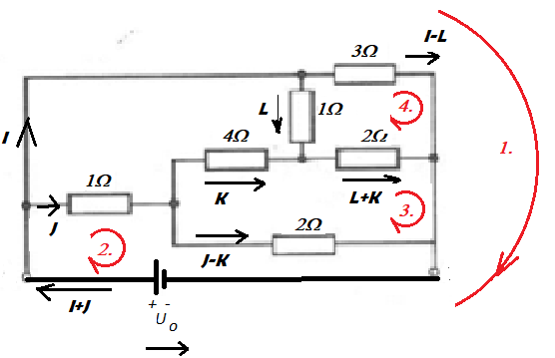
Kössünk A és B pontok közé egy U_{o} feszültségű telepet az ábra szerint.
Hogy az egyenletrendszerben kevesebb legyen az ismeretlen, az áramok jelölésénél eleve használjuk ki a csomóponti törvényeket.
Négy huroktörvényből lesz 4 egyenlet:
- $3(I-L)-Uo = 0$
- $J + 2(J-K)-Uo = 0$
- $4K+2(L+K)-2(J-K)=0$
- $3(I-L)-2(L+K)-L=0$

A megoldás: $I=\frac{2U_{o}}{3Ω}$, $J=L=\frac{U_{o}}{3Ω}$, $K=0$.
Az eredő ellenállás: $\frac{U_{o}}{I+J}=1Ω$.
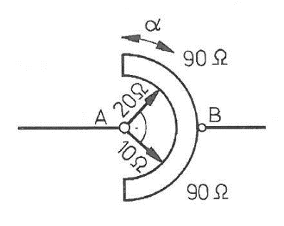
.8) Egy félkör alakú, 180 Ω-os tolóellenállás felénél B-vel jelölt leágazás van. Az A pont körül elforgatható, két egymásra merőleges, együttmozgó kapcsolókar egyik ága 20 Ω, a másik ága 10 Ω ellenállású.
a) A merőleges ágakból álló kapcsolókar mely állásánál lesz az AB pontok közötti ellenállás maximális? (50°)
b) Mekkora ez az ellenállás? (30 Ω)

A két érintkezési pont közötti ív mindig 90 ohm ellenállású, melyet a B leágazási pont két részre oszt.
20 Ω és R sorba kötve a felső ágban, illetve 10 Ω és (90Ω -R) sorba kötve az alsó ágban. Az eredő R-nek másodfokú függvénye: $\frac{(R+20Ω)(100Ω-R)}{120Ω}$
A szélsőérték meghatározható teljes-négyzetté alakalítással vagy a számtani-mértani közepek közötti egyenlőtlenséggel, majd R-ből egyenes arányosság adja meg a keresett szöget.

.9) 12 db R ellenállásból mint élekből kockát állítunk össze.
.a) Mekkora az eredő ellenállás egy testátló két végpontja között? $\left(\frac{5}{6}R\right)$
.b) . Mekkora az eredő ellenállás egy lap átlójának két végpontja között? $\left(\frac{3}{4}R\right)$
.c) Mekkora az eredő ellenállás valamely él két végpontja között? $\left(\frac{7}{12} R\right)$
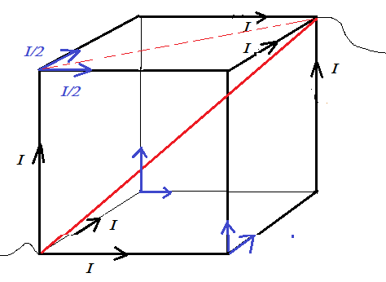
.a)
A testátlóra való harmadrendű forgásszimmetria miatt a bemenő áramok egyenlően oszlanak szét, hasonlóan a kimenők is. (I)
Amikor ezek az áramok megérkeznek az él másik végpontjához, ott ismét két egyenlő részre oszlanak, mert az onnan induló két él szimmetrikusan helyezkedik el a testátlót és e két él közös csúcsát tartalmazó síkra. (I/2). Hasonlóan a többi csúcsoknál is.
A testátló végpontjánál befolyik 3I áram, a potenciálkülönbség a testátló végei között pedig $IR+\frac{I}{2}R+IR=\frac{5}{2}IR$, az eredő ellenállás: $\frac{5}{2}IR/(3I)$.

Más ötlet:
Összesen négy különböző potenciálú kockacsúcs van: A belépő csúcs (A), a belépő csúccsal szomszédos csúcsok (szimmetria miatt azonos potenciálúak) (B), a kilépő csúcs (D), és a kilépő csúccsal szomszédos csúcsok (C).
Emiatt átrajzolható: A és B között 3db R, B és C között 6 db R, C és D között 3 db R van párhuzamosan kapcsolva.
R/3+R/6+R/3=5/6*R.
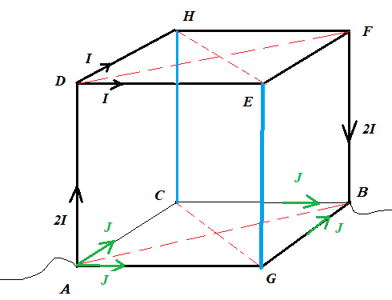
.b)
Ötlet1:
- Mivel az elrendezés szimmetrikus az ADFB síkra, ezért az A csúcsnál az alsó lap két élén egyenlő áramok indulnak el, illetve az AD élen induló áram két egyenlő részre oszlik szét a D-ből induló két élen. (2I és J, J)
- A kocka HGE síkra való szimmetriáját kihasználjuk: Ha felcseréljük a telep polaritását, akkor a B pontnál fog befolyni összesen I+2J áram, és szétoszlik az onnan induló 3 élen. De e 3 él ugyanúgy osztozkodik az áramokon mint az imént az A pontnál lévők, hiszen a kocka geometriája a HEG síkra szimmetrikus. Így B pont felé is 2I és J, J áramok folytak.
- Így G pontnál semennyi áram nem indulhat felfelé a GE élen. Hasonlóan CH élen sem. Ezeket el lehet távolítani. Emiatt DHF és DEF úton is végig I áram folyik.
- Huroktörvény ADEG lapon: 2IR+IR+0-JR=0, amiből J=3I.
A potenciálkülönbség AGB úton számolva: $U_{AB}=JR+JR=2JR$. A konzervativizmus miatt így J=3I.
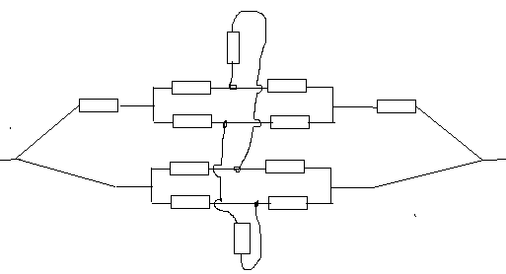
Az eredő ellenállás $R_{AB}=\frac{U_{AB}}{2I+2J}=\frac{6IR}{8I}=\frac{3}{4}R$.

Ötlet2:
Ha megpróbáljuk átrajzolni, akkor észrevehető a szimmetrikus rajz miatt, hogy G, E, C, H mind ekvipotenciális pontok, hiszen A-tól B felé haladva pontosan „középen” vannak, így az UAB potenciálkülönbségnek éppen a fele esik le A-tól kezdve odáig.
Így ezeket elhagyhatjuk. Ekkor pedig egy könnyen kezelhető vegyes kapcsolást kaptunk.

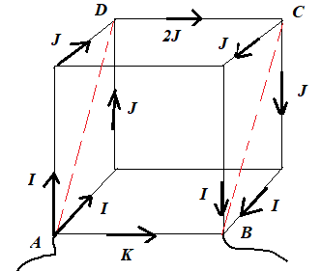
.c)
- Az ABCD síkra való szimmetria miatt a bal oldallapon az A-ból induló két él és a D-be érkező két él ugyanakkora áramokat hordoz. (I és J)
- A kocka AB élének szakaszfelező merőleges síkjára való szimmetriája miatt a jobb oldallapon B-be érkeznek I, C-ből indulnak J és J áramok. Így DE élen 2J áram folyik.
- Huroktörvény az első lapon: $IR+\left(I-J\right)R+IR-KR=0$, illetve a felső lapon: $JR+2JR+JR-\left(I-J\right)R=0$.
E két egyenlet kapcsolatot teremt a 3 áram között: $I=5J$ és $K=14J$.
- Az eredő ellenállás: $R_{AB}=\frac{U_{AB}}{2I+2J}=\frac{KR}{2I+K}$.

.10) Szabályos testek (tetraéder, kocka, oktaéder, dodekaéder, ikozaéder) élei mentén azonos, R ellenállásokat helyezünk el. Mekkora az eredő ellenállás két szomszédos csúcs között? (R/2; 7/12R; 5/12R; 19/30R; 11/30R)

Alapelvek:
.1) Az AB élre fektetett, a testközépponton átmenő síkra szimmetrikusan elhelyezkedő pontok azonos potenciálúak, a közöttük esetleges éleken át áram nem folyik, így eltávolíthatóak.

.2) Legyen A csúcs potenciálja U/2, B ponté pedig -U/2.
Az AB él felező merőleges síkjára való szimmetria miatt a rajta lévő csúcsok mind 0 potenciálúak, a köztük haladó élek elhagyhatóak, avagy a csomópontok két részre is bonthatóak. Továbbá az ezen síkra szimmetrikusan álló éleken az áramerősségek ellentétesek.

Tetraéder: Az AB élre merőleges él elhagyható, végei azonos potenciálúak. Párhuzamosan van kapcsolva R, 2R, 2R.

Kocka: láttuk az előző feladatnál.

Az oktaédernél .2) miatt a felső és alsó csúcsnál szétválasztjuk a csomópontot, így egy jól kezelhető vegyes kapcsolás keletkezik. Benne C és D pontok közötti blokk eredő ellenállása R lesz.

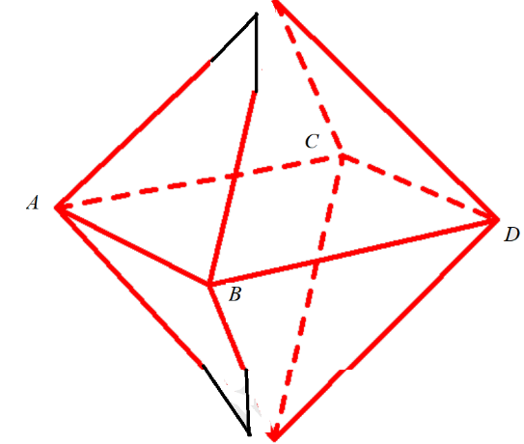

A dodekaédernél
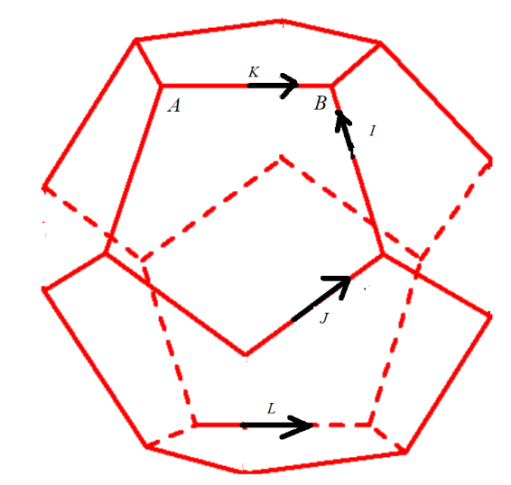
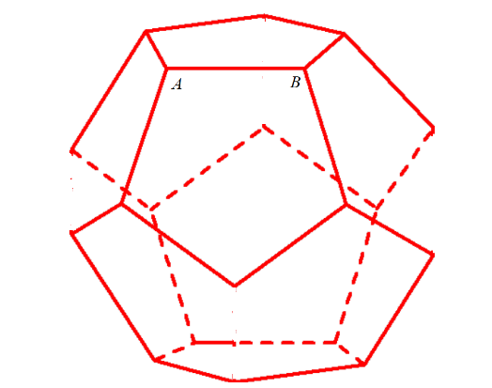
Eltávolítjuk .1) és .2) által érintett éleket.
Ezután a megmaradó, .1) síkra szimmetrikus hálózatban I, J, K, L áramokat veszünk fel az ábra szerinti éleken. A többi élen a szimmetriákat és a csomóponti törvényeket használva felírhatóak az áramok.
Felírunk 3 db huroktörvényt, ami egy 4 ismeretlenes egyenletrendszert ad I, J, K, L között. Oldjuk meg ezt úgy, hogy pl. K-t paraméternek tekintjük. Majd $R_{AB}=\frac{U_{AB}}{I_{be}}=\frac{KR}{K+2I}=…$ az eredő ellenállás.$\left(I=\frac{11}{38}K; J=\frac{4}{19}K; L=\frac{1}{19}K\right)$

Az ikozaédernél
Először eltávolítjuk .1) és .2) által érintett éleket.

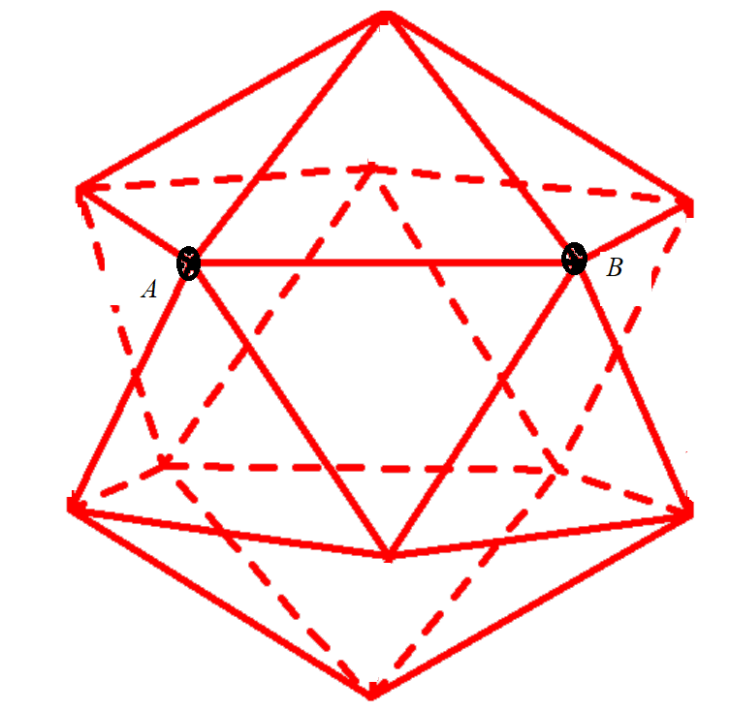
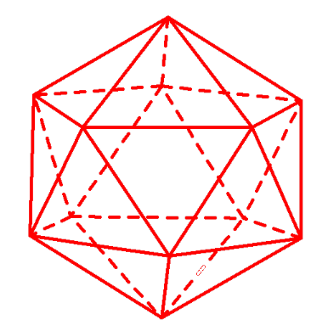

Majd felbontjuk .2) síkra eső csomópontokat:

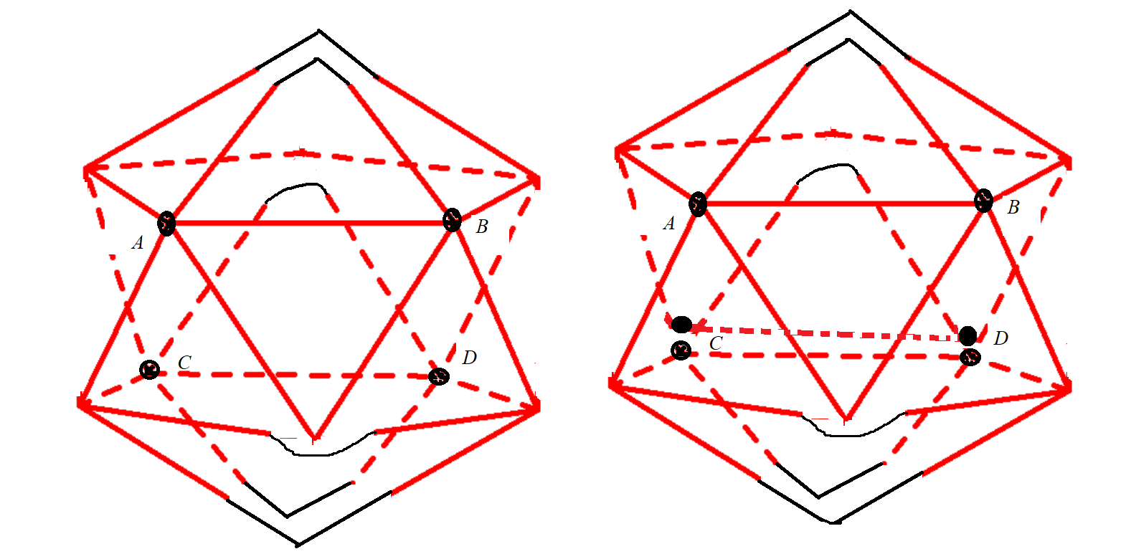
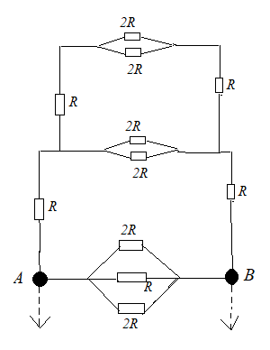
Végül az AB éllel szemközti CD élet „hosszában kettévágjuk”: A CD él R ellenállása helyett két fele akkora keresztmetszetű, 2R-2R ellenállású vezetőt elképzelve, a C és D pontoknál két-két külön csomópontot elképzelve. Az .1)-es síkra vonatkozó szimmetriát továbbra is fenntartva, így a többi élen áramával semmiféle változás nem történik.

Ezzel olyan könnyen kezelhető vegyes kapcsolást kapunk, amit soros és párhuzamos elemekből felépíthető és az AB élen átmenő .1) -es síkra szimmetrikus marad. Az eredő ellenállása 11/30R.

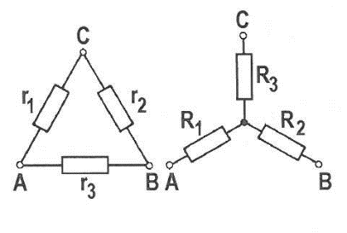
.11) Egy áramkör „delta” kapcsolásban tartalmazza r₁, r₂, r₃ ellenállásokat. Számítsuk ki azokat az R₁, R₂, R₃ ellenállásokat, melyeket „csillag” kapcsolásba elrendezve az előbbivel egyenértékű kapcsolást kapunk, azaz bármely pontpár (AB, BC vagy AC) között mindkét esetben ugyanaz az ellenállás!
[$R_{1}= \frac{r_{1r_{3}}}{r_{1}+ r_{2}+ r_{3}}$ ; $R_{2}= \frac{r_{2} r_{3}}{r_{1}+ r_{2}+ r_{3}}$ ; $R_{3}= \frac{r_{1} r_{2}}{r_{1}+ r_{2}+ r_{3}}$]

A és B között: ${\frac{(r_{1+}r_{2)}r_{3}}{r_{1}+ r_{2}+ r_{3}}=R}_{AB}=R_{1}+R_{2}$. Hasonlóan kapunk másik két egyenletet is.
Az egyenletrendszer megoldása legegyszerűbb, ha mindhármat összeadjuk, és 2-vel osztjuk, majd sorra kivonogatjuk belőle az eredet egyenleteket.

.12) Mekkora a telep belső feszültsége és belső ellenállása, ha 5 Ω, majd 7 Ω ellenállást kötve rá 1 A, ill. 0,8 A áram folyik rajta? (8,00 V, 3,00 Ω)

Ohm törvénye teljes áramkörre, kétszer alkalmazva. $U_{o}=I(R_{k}+R_{b})$
Egyenletrendszer.

.13) Egy akkumulátor áramkörében 16 V kapocsfeszültség esetén 2,4 A erősségű áram folyik, rövidzárás árama 48 A. Mekkora az akkumulátor belső ellenállása és belső feszültsége? (0,351 Ω, 16,8 V)

Ohm törvénye teljes áramkörre, kétszer.
Kapocsfeszültség: IR_{k} rövidrezárási áram (nincs külső fogyasztó): R_{k}=0 esetén az áram.

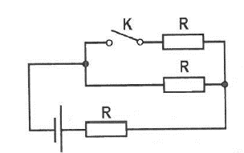
.14) A vázolt áramkörben az R ellenállások 1 Ω értékűek. Ha a K kapcsolót bekapcsoljuk, a telepen átfolyó áram 25%-kal megnő. Mekkora a telep belső ellenállása? (0,5 Ω)

Ohm törvénye teljes áramkörre.
Ugyanazon U_{o} miatt az eredő ellenállás 1/1,25=0,8-szersére csökken: $\frac{R+0,5R+R_{b}}{R+R+R_{b}}=0,8$.

.15) Több azonos belső ellenállású, 9 V belső feszültségű telepet először sorosan, majd párhuzamosan kapcsolva 16 Ω ellenállású fogyasztóval terhelünk. Mindkét kapcsolás esetén a fogyasztón átfolyó áram 0,5 A.
.a) Mekkora a telepek belső ellenállása? (16 Ω)
.b) Hány telepet kapcsoltunk össze? (8)

Soros telepkapcsolásnál a belső feszültségek és a belső ellenállások is összeadódnak. Párhuzamos kapcsolásnál a belső ellenállás létszámarányosan csökken.
Ohm törvénye teljes áramkörre: először $nU_{o}=I(nR_{b}+R_{k})$, majd $U_{o}=I(\frac{1}{n}R_{b}+R_{k})$.

.16) Volframszálas izzó ellenállása 20 °C-on 35,8 Ω. A szál hőmérsékleti tényezője 4,6 · 10⁻³ $\frac{1}{°C}$. 120 V-os hálózatra kapcsolva az izzón 0,33 A áram folyik.
a) Mekkora az izzószál hőmérséklete? (2.010 °C)
b) Mekkora áram folyna a körben, ha közben nem változna a hőmérséklet? (3,35 A)

Az ellenállás hőmérsékletfüggő: $∆R=R_{20}(1+∝∆t)$.

.17) 20 Ω ellenállású ampermérő mutatójának végkitérése 3 mA áramerősséget jelent. A skálán 15 skálaosztás van.
a) Mekkora áramot jelent egy skálaosztás? (0,2 mA)
b) A műszerrel 10 Ω-os ellenállást kapcsolunk párhuzamosan. Mekkora a műszeren és a 10 Ω-os ellenálláson összesen átfolyó áram erőssége, ha a mutató 5 skálaosztást tér ki? (3 mA)

5 osztás miatt 1 mA folyik a műszeren,
Párhuzamos kapcsolásnál a feszültég azonos az ágakon.

.18) Sorba kapcsolt 2 mm² keresztmetszetű réz- és vasvezetékben 12 A erősségű áram folyik. A réz fajlagos ellenállása 0,017·10⁻⁶ Ωm, a vasé 0,600·10⁻⁶ Ωm.
.a) Mekkora az elektromos térerősség a réz- és a vasvezeték belsejében? (3,60 V/m, 0,102 V/m)
.b) Az L hosszúságú rézhuzalt párhuzamosan kapcsolva az $\frac{L}{2}$ hosszú vashuzallal, a rézben 0,2 $\frac{V}{m}$ a térerősség. Keresztmetszeteik ismeretlenek. Mekkora a térerősség a vashuzal belsejében? (0,4 V/m)
.c) Az elemi töltés hányszorosa halmozódik fel vas és réz érintkezési felületén az .a) esetben? És ha az áramot 0,012 A-ra csökkentjük? (386; 0,386?)

.a) A differenciális ohm-törvény szerint a térerősség, az áramsíűrűség és az anyagi minőség összefügg: $E=\left(\frac{U}{l}=\frac{RI}{l}=ρ\frac{l}{A}\frac{I}{l}=\right)ρj$.

.b) Röviden: $E=\frac{U}{l}$, és párhuzamos kapcsolásnál a feszültségük közös.
Hosszabban: $\frac{E_{1}}{E_{2}}=\frac{ρ_{1}}{ρ_{2}}\frac{j_{1}}{j_{2}}=\frac{ρ_{1}}{ρ_{2}}\frac{I_{1}}{I_{2}}\frac{A_{2}}{A_{1}}=\frac{ρ_{1}}{ρ_{2}}\frac{{U/R}_{1}}{U/R_{2}}\frac{A_{2}}{A_{1}}=\frac{ρ_{1}}{ρ_{2}}\frac{R_{2}}{R_{1}}\frac{A_{2}}{A_{1}}=\frac{ρ_{1}}{ρ_{2}}\frac{ρ_{2}\frac{l_{2}}{A_{2}}}{ρ_{1}\frac{l_{1}}{A_{1}}}\frac{A_{2}}{A_{1}}=\frac{l_{2}}{l_{1}}$.

.c) Gauss-törvényt használjunk úgy, hogy az érintkezési felületet belefoglaljuk egy hengerbe, melynek alaplapjai párhuzamosak vele. A térerősség ugrása miatt a hengerben töltés halmozódik fel: $Q_{fel}=ε_{o}A∆E$.
Ha ez az elemi töltésnél kisebbre adódik, akkor az ellentmond a golyónak képzelt, a töltését osztani nem tudó elektron képének, illetve a az „ott van az elektron/nincs ott az elektron a felületen” kétállású lehetőségnek. Mindez sejteti azt, hogy az elektront nem mindig lehet töltött golyónak elképzelni.(ld.: későbbi tanulmányok)
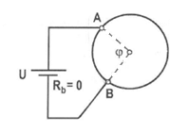
.19) R = 4 Ω ellenállású huzalt kör alakúra hajlítunk és összeforrasztunk. Az így kapott körhöz az A rögzített sarunál U = 3 V-os telep egyik sarkát, a B csúszósarunál a telep másik sarkát kapcsoljuk.
.a) Mekkora a telep árama ha a B csúszósaru 90°-ra van az A sarutól? (4 A)
.b) B saru melyik állásánál lesz a telep áramerősség a legkisebb, és mekkora ez az áramerősség? (180°-nál, 3 A)

.a) A szög arányos az ívhosszal, az pedig az ellenállással.
A és B a kört 1ohm és 3 ohm -os részekre osztja, amik párhuzamosan vannak kapcsolva.

.b) A legnagyobb eredő ellenállás kell, miközben R₁ és R₂ összege fix. $R_{e}=\frac{R_{1}R_{2}}{4Ω}$.
A szorzat a legnagyobb, ha a tényezők egyenlők (számtani és mértani közép), avagy R₁-re másodfokú, teljes négyzetté alakítással adódik a szélsőértéke.

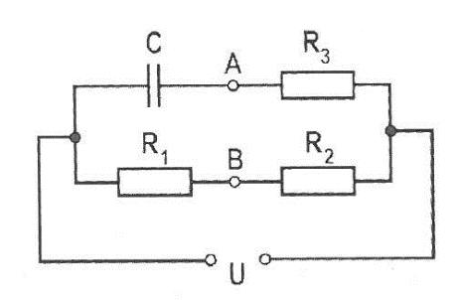
.20) Az ábrán látható kapcsolásban R₁ =10 Ω, R₂ =20 Ω, R₃ =10 Ω, U = 60 V. Mekkora feszültség van az A és B pontok között? (40 V)

R₃ ellenálláson nem folyik áram, mert a kondenzátor szakadásként viselkedik egyenárammal szemben. Így R₃ végpontjai között nincs feszültség. Ezért A pont potenciálja az R₂ jobb végének potenciáljával egyezik.
Az alsó ágban a feszültségek az ellenállásk arányában oszlanak el.
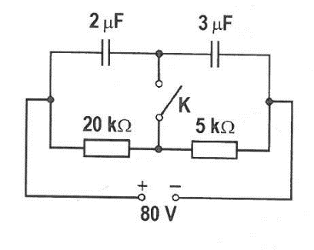

.21) Az ábrán látható elrendezésben határozzuk meg nyitott K kapcsolónál:
a) az egyes ellenállásokon a feszültséget, (64 V, 16 V)
b) az egyes kondenzátorokra jutó feszültséget, és az egyes kondenzátorok töltését, (48 V, 32 V, 96 μC)
c) Zárjuk a K kapcsolót! Mennyi töltés halad át rajta? (80μC)

.a) Elegendően sok idő múlva áram csak az ellenállásokon folyik (a kondenzátoros ágban csak a legelőször, rövid ideig, amíg a kondenzátorok feltöltődnek).
A felső ágban két sorba kapcsolt kondenzátorra esik 80 V. Töltésük közös.

.b) Kezdetben a kondenzátorok egymással összekötött lemezei az összekötő vezetékkel együtt semleges volt.
Zárás után mindegyik kondenzátor az alatta lévő ellenállással lesz párhuzamosan kapcsolva, így feszültségeik 64V és 16 V. A bal kondenzátor jobb lemezén -128 μC, a jobb kondenzátor bal lemezén +48 μC töltés lesz.
Tehát az eredeti semleges fém -80 μC töltésű lett, felülről 80μC eltávozott (elektronok alulról felülre).
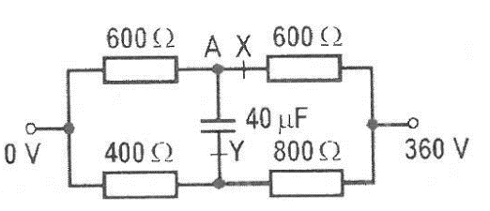
.22) Mennyi töltés megy át az ábra szerinti elrendezésben Y-nál, ha a vezetéket X-nél megszakítjuk? (7,2 mC)

Y pont potenciálja 120 V, az X pont potenciálja 180 V, így a kondenzátorra 60 V esett. Alsó lemezén $-60V∙40μF$ töltés volt. (negatív!)

Ha X-nél a felső ág megszakad, az áram leáll, A pont 0 V potenciálú lesz, a kondenzátoron eső 120 V feszültség miatt az alsó lemezen $+120V∙40μF$ lesz. (pozitív!)
Tehát az Y-nál átáramló töltés $180V∙40μF$, amit alulról felfelé haladó áram szállít.
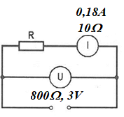
.23) Az ábra szerinti kapcsolásban ellenállást mérünk. A 10 Ω ellenállású árammérő és a 800 Ω ellenállású feszültségmérő 0,18 A-t és 3 V-t mutat.
Mekkora az ismeretlen ellenállás? (6,67 Ω)

Az ampermérőre eső feszültség számolható.
A voltmérő feszültsége szétoszlik a felső ágban a két ellenállás között.
Ohm törvénye.

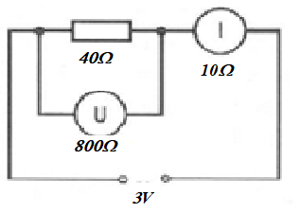
.24) 40 Ω ellenállást 3 V-os áramforrásra kapcsolunk, üzemi adatait a rajz szerinti kapcsolásban 10 Ω ellenállású árammérővel és 800 Ω ellenállású feszültségmérővel mérjük.
.a) Mit mutatnak a műszerek? (62,4 mA, 2,38 V)
.b) Mekkora hibával kapjuk az ellenállást, ha azt a mért adatokból Ohm-törvényével számoljuk? (4,65%)

.a) A párhuzamos blokk ellenállás és az ampermérő ellenállásának arányában oszlik meg a telep feszültsége. A blokkra jutó részt mutatja a feszültségmérő.
A másikból adódik a mért áram.

.b) A mért értékekből számolt ellenállás: 38,1 ohm.
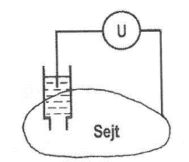
.25) Egy sejt belsejébe kapillárisban végződő elektródát szúrunk, a másik elektródát a sejt felületére helyezzük. Az elektródák között feszültség (membránfeszültség) lép fel.
Adott esetben az 1 MΩ belső ellenállású műszer 25 mV feszültséget mutat. A kapilláris és a műszer ellenállása mellett minden egyéb ellenállás elhanyagolható.
.a) Mekkora a membránfeszültség valódi értéke (elektromotoros erő), ha a beszúrt kapilláris hossza 5·10⁻⁶ m, átmérője 5·10⁻⁷ m és 10⁵ $\frac{Ω · {mm}^{2}}{m}$ fajlagos ellenállású káliumkloriddal van töltve? (88,7 mV)
.b) Mekkora belső ellenállású műszert kell alkalmazni ahhoz, hogy a műszer által mutatott feszültség legfeljebb 20%-kal térjen el a membránfeszültség valódi értékétől? (legalább 10,2 MΩ)

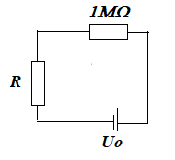
.a) A kapilláris ellenállása számolható (2,55 MΩ). Ebből a kapilláris feszültsége is (=egyenes arányosság). A két feszültség összeadódik.

.b) $\frac{U_{o}-U_{m}}{U_{o}}≤0,2$ szükséges, azaz ${0,8U}_{o}≤U_{m}$.
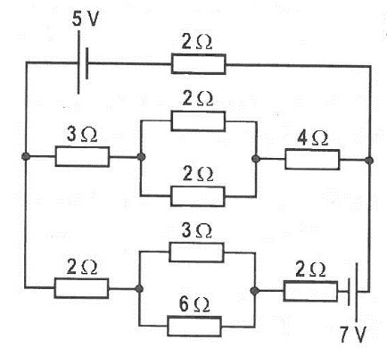
A műszer a rajta átfolyó áram hatására mutatja a saját belső ellenállásán eső feszültséget, azaz $U_{m}=IR_{b}=\frac{U_{o}}{{2,55MΩ+R}_{b}}R_{b}$. Az egyenlőtlenség megoldható R_{b}-re.

.26) Mennyi hő fejlődik másodpercenként a 4 Ω-os ellenálláson? (0,177 J)

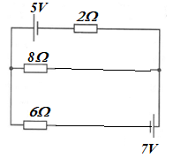
Némileg egyszerűbb lesz, ha összevonunk ellenállásokat. Kérdés a 8 ohmos ellenállás árama lesz:

A két telep problémája kétfélképpen kezelhető:….
….Kirchhoff törvényekkel:
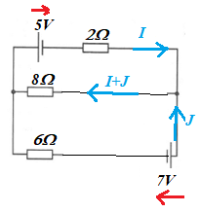
Az áramokat bárhogy felvehetjük, de lehetőleg keveset vegyünk fel a csomóponti törvényeket eleve felhasználva, mert akkor kevesebb egyenlet lesz. Figyeljünk a telepek polaritására!
$$5V+I∙2Ω+\left(I+J\right)8Ω=0$$
$$\left(I+J\right)8Ω+J∙6Ω-7V=0$$
Megoldás: J=$\frac{55}{38}$ A= 1,45A, I=$-\frac{63}{38}A$=-1,66A, a keresett áram, az eredeti 4 ohmos ellenálláson át: I+J=$-\frac{8}{38}A$=-0,21 A.
Mivel az eredeti I, J áramirányokat találomra vettük fel, ezért néhol negatív áramot kaptunk, ami az eredetileg felvett iránnyal ellentétes áramot jelent.
Tehát az áramok a felső, középső és alsó ágban: balra $\frac{63}{38}A$; jobbra$\frac{8}{38}A$ és jobbra $\frac{55}{38}$ A.

….szuperpozícióval:
Az egyenáramot mozgató elektrosztatikus teret a két telep együtt hozza létre. Kiszámoljuk a kör áramait úgy, hogy előbb csupán az egyik telepet tartjuk benne, a másik helyett egy vezetőt képzelünk, majd fordítva, ezután pedig a két áramrendszert helyről-helyre szuperponáljuk.

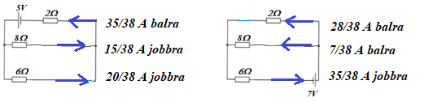
A két segédábra és benne az áramok:
Ezek szuperpozíciójaként az eredeti 4 ohmos ellenállás árama: a felső, középső és alsó ágban:
balra $\frac{63}{38}A$; jobbra$\frac{8}{38}A$ és jobbra $\frac{55}{38}$ A.

A másodpercenként fejlődő hő a teljesítményből: P=I²R= ${\left(\frac{8}{38}A\right)}^{2}4Ω$=0,177 W.

Megjegyzés: A szuperpozíciós módszer nem igényel egyenletrendszer-megoldást és Kirchhoff-törvényeket, csupán több időt, de általános iskolás korosztályban is alkalmazható.
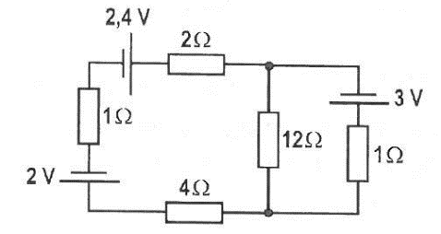
.27) Mekkora az áramerősség a 12 Ω-os ellenálláson? (0,2 A)

Több telep: Szuperpozíció vagy Kirchhoff-törvények. (ld.: előző feledatnál)
A bal félkör 3 db ellenállása összevonható.

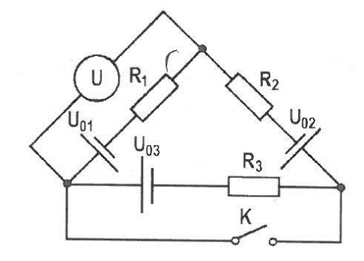
.28) Az ábrán látható kapcsolásban az áramforrások belső feszültsége U₀₁ =2 V, U₀₂ = 5 V, U₀₃ = 6 V, az ellenállások R₁ = 2 Ω, R₂ = 4 Ω.
.a) Mekkora az R₃ ellenállás, ha a K kapcsoló nyitott és zárt helyzetében a voltmérő ugyanazt a feszültséget mutatja? (12 Ω)
.b) Mekkora feszültséget mutat a voltmérő? (1 V)

.a) Nyitott állásnál nincs elágazás, az ellenállások és a telepek összevonhatók (ügyelve a polaritásra): 5V+6V-2V feszültségű telep negatív körüljárású áramot hajt: I=9V/(6Ω+R₃).
A műszer által mutatott érték: $U_{AB}=2V+2Ω∙9V/(6Ω+R_{3})$. (A pont az alsó, B pont a felső csatlakozási pont.)

Zárt kapcsolónál (gondoljunk a „szuperpozíció”-s módszerre) a felső két telep együtt és tőle függetlenül az alsó telep is a kapcsoló 0 ellenálllású, rövidrezáró ágán hajtja a saját áramát, nem befolyásolva a másik áramát. Ekkor a felső két telep által hajtott áram negatív körüljárású és I=(5V-2V)/6Ω=0,5 A.
Ezért a mért feszültség $U_{AB}=2V+2Ω∙0,5A=3V$.

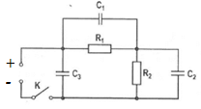
.29) Az ábra szerinti kapcsolásban minden ellenállás 100 Ω, és minden kapacitás 5 µF. A K kapcsoló zárt állása mellett mindkét ellenálláson állandó 1 A erősségű áram folyik.
.a) Mekkora a kondenzátorokban tárolt energia? (25 mJ, 25 mJ, 100 mJ)
.b) Mekkora töltés halad át a K kapcsoló nyitása után az R₂ ellenálláson, a kondenzátorok teljes kisüléséig? (1,5 mC)

.a) A telep által (csak) az ellenállásokon keresztül hajtott áram miatt az ellenállásra párhuzamosan kapcsolt kondenzátorok feszültsége 100 V lesz, C₃-é pedig 200V.

.b) A kapcsoló nyitása a kondenzátorlemezeken töltést hagy. A kondenzátorok kisülnek C₁ az R₁-en át, C₂ az R₂-n át, C₃ pedig az R₁+ R₁ -en át. A töltésáramlások iránya a lemezek kezdeti polaritásától függ.
Így R₂-n át a C₂ kisülésekor felülről lefelé 0,5 mC, majd C₃ kisülésekor ismét felülről lefelé 1 mC áramlik át.

.30) 150 MW teljesítményű erőműre kapcsolt távvezeték saját ellenállása 30 Ω.
Hány százalékos az energiaveszteség a távvezetéken, ha az erőmű a távvezeték bemenetére 750 kV avagy 150 kV feszültséget szolgáltat? (0,8%, 20%)

A generátor P teljesítménye és a kivezetések közötti U feszültség meghatározza a távvezetéken folyó áramot: I=P/U.
Ez az áram a vezeték ellenállásán elvesző teljesítményveszteséget hoz létre: P_{veszt}=I²R_{vez}.
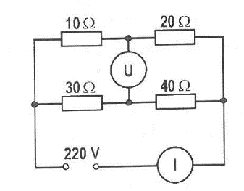
A veszteségarány: $\frac{P_{veszt}}{P}=…=\frac{PR_{vez}}{U^{2}}$. Ezért nagy feszültségűek a távvezetékek.

.31) Négy ellenállást, egy ampermérőt és egy voltmérőt az ábra szerint kapcsoltunk 220 V-ra.
.a) Mekkora áramot jelez az ampermérő? (10,48 A)
.b) Mekkora feszültséget mérünk a voltmérővel? (20,95 V)
.c) A hálózatból felvett teljesítmény hány százaléka jut a 10 Ω-os ellenállásra? (23,33%)

.a) Eredő ellenállásból számoljuk.
.b) A baloldali csomóponttól mennyit esik a potenciál a felső ágban és az alsó ágban a voltmérőig?
.c) A felső és alsó ágak teljesítményaránya az az azonos feszültség miatt (P=U²/R) az ágak eredő ellenállásaival fordítottan arányos: 70:30.
A felső ágba jutó teljesítmény a fogyasztók között az azonos áram miatt az ellenállások arányában oszlik meg. (P=I²R): 10:20.
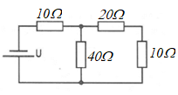
Tehát $\frac{70}{100}*\frac{10}{30}=\frac{7}{30}$ .

.32) Mekkora a telep kapocsfeszültsége ha a 40 ohmos ellenállás felvett teljesítménye 40 W
(63,3 V)

A teljesítményből a 40 ohmos fogyasztó feszültsége számítható, ami egyben a teljes párhuzamos blokké is.
A 10 ohmos ellenállás és a vele sorba kapcsolt blokk eredő ellenállása között a feszültség ellenállásarányosan eloszlik.

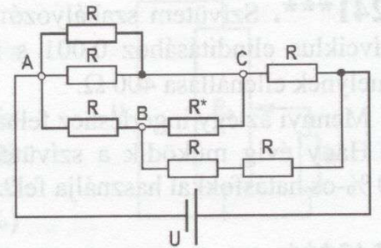
.33)
.a) Mekkora az ábrán látható hálózat fogyasztása, ha minden egyes ellenállás értéke R = 92,5 Ω, a rákapcsolt telep feszültsége pedig 26 V? (7,31 W)
.b) Hogyan változik meg a felvett teljesítményű, ha R* ellenállás értékét 4,27-szorosára növeljük, ill. csökkentjük? (-)
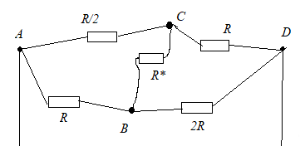
Nyilván, az eredő ellenállást kellene kiszámolni, hogy a főág árama kiderüljön.
Az áttekinthetetlenség miatt próbálkozzunk átrajzolni. Előbb A, B, C, D pontokat rajzoljuk fel, majd ezek közé berajzolni az ellenállásokat. Bizonyosakat célszerű összevonni és az eredőjükkel helyettesíteni.

Ez egy kiegyenlített Wheatstone-híd! Fent ugyanaz az ellenállásarány mint az alsó ágban, így B és C ekvipotenciális. Mit tegyünk ezért az R* ellenállással?

.34) 125 V, 500 W névleges adatokkal rendelkező izzólámpát 220 V feszültségű hálózatról kell táplálni.
.a) Mekkora előtét-ellenállást kell alkalmazni? (9,18 $Ω$)
.b) Mekkora lesz az előtétellenálláson fejlődő teljesítményveszteség? (380 W)

Sorba kell kapcsolni vele egy akkora ellenállást, hogy az izzóra csak 125 V jusson.
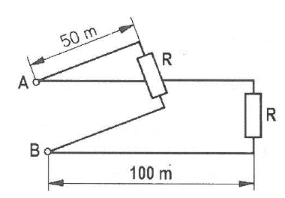
Soros kapcsolásnál a feszültség szétoszlik az ellenállások között.

.35) A közös AB csatlakozóról két fogyasztót táplálunk, amelyek mindegyike 220 V feszültségnél 5 kW teljesítményt fogyaszt. Az 50 m távolságra levő fogyasztó kapcsain 220 V feszültséget mértünk. Az alumíniumhuzalból készült vezeték keresztmetszete 8 mm², fajlagos ellenállása 0,026 $\frac{Ω · {mm}^{2}}{m}$.
Mekkora a feszültség a 100 m távolságra levő másik fogyasztó kapcsain (213 V)

R adott, és 100 m hosszú vezeték ellenállása (r) számolható.
Az U_{AB} feszültségből a közelebbi fogyasztó (soros kapcsolás R és r között) $U_{AB}∙\frac{R}{R+r}=220 V$-ot kap.
Mennyit kap U_{AB} -ből a távolabbi ellenállás? Szintén feszültségosztással: $U_{AB}∙\frac{R}{R+2r}=?$
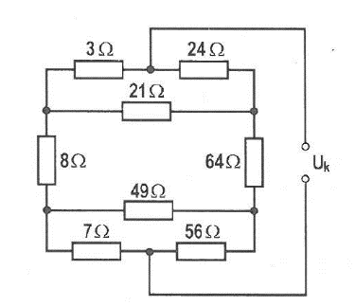
.36) Mekkora teljesítményt vesz fel az ábra szerinti kapcsolás 24 V kapocsfeszültség esetén? (36,0 W)

3:8:7 az ellenállásarány a bal félkörön, és 24:64:56 a jobb félkörön.
Koncenrtáljunk ezen ágakban a csomópontok potenciáljaira.

avagy: Kirhhoff-törvények

.37) U_{o} belső feszültségű, R_{b} belső ellenállású telepre R ellenállást kapcsolunk. Milyen R érték mellett a legnagyobb az ellenállásra jutó teljesítmény? (R = R_{b})

A fizika: Ohm törvénye teljesáramkörre.
Az áram: $I=\frac{U_{o}}{R+R_{b}}$, emiatt a külső ellenálláson a teljesítmény: $P=I^{2}R=...$=$\frac{R}{{(R+R_{b})}^{2}}$ maximuma kell.

Innentől matematika…
Ötlet1: Mivel pozitív, ezért $\frac{{(R+R_{b})}^{2}}{R}$minimális, azaz $R+\frac{R_{b}^{2}}{R}+2R_{b}$ minimális, miközben R_{b} fix.
Alkalmazzuk a számtani és mértani közép közötti összefüggést R és $\frac{R_{b}^{2}}{R}$ tagokra.
Ötlet2: $\frac{{(R+R_{b})}^{2}}{R}= \frac{{(R-R_{b})}^{2}}{R}+4 R_{b}$ mikor lesz minimális?

.38) Rézszulfát oldatot tartalmazó elektrolitot sorba kapcsolunk 2,8 Ω ellenállású elektromos melegítővel, amely 350 g vizet tartalmazó kaloriméterbe merül. A kaloriméter hőkapacitása 200 $\frac{J}{°C}$. A réz relatív atomtömege 63,5, vegyértéke 2. Ha 10 perc alatt 0,86 g réz válik ki az egyik elektródán, hány fokkal lesz melegebb a víz a kaloriméterben fél óra alatt? (57,4 °C)

1 db rézion semlegesítését 2 db elektron végzi. Az odaáramló elektronok áramot képvisenlek.
A kivált tömegből a rézatomok számát, abból az elektronok számát, abból azt átvitt töltést, ebből az áramot számolhatjuk.
Az áram az ellenálláson Joule-hőt szabadít fel, ami a vizet és a kalorimétert melegíti.

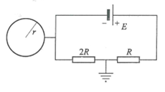
.39) *Fémgömb az ábrán látható áramkörre van kapcsolva. Ismert az áramforrás E elektromos ereje és R_{b} belső ellenállása, az R ellenállás értéke és a gömb r sugara. A gömb az ɛ_{r} relatív permittivitású közegben található. Mekkora a gömbön felhalmozódó elektromos töltés? $\left(-8πε_{o}ε_{r}\frac{R}{3R+R_{b}}rE\right)$

Előbb a körbeli áramot számoljuk ki.
Majd az áramkör gömbhöz csatlakozó pontjának potenciálját, figyelembe véve a földelés helyét.
A gömb potenciáljából következtessünk a felszíni töltésre (Vigyázat, szigetelőközeg!)
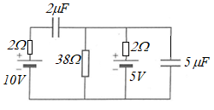
.40) Az ábrán látható áramkörben mennyi töltés halmozódik fel a kondenzátorokon? (-10,5 μC és 9,5 μC)

Merre folyik az áram az áramkörben? Mekkora nagyságú?
(A kondenzátor szakadásként viselkedik.)
Mekkora a potenciálkülönbség a kondenzátorlemezek között?
(Ha egy ellenálláson nem folyik áram, rajta nem is esik a potenciál.)

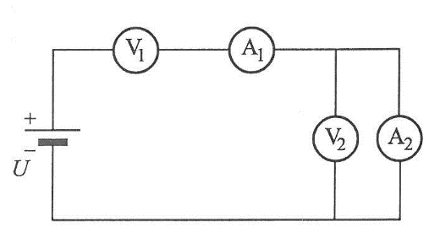
.41) *Az ábrán látható áramkörben két azonos milliampermérő, valamint két azonos voltmérő van. A sorosan kötött műszerek 0,26 V-ot, ill. 1 mA-t jeleznek, a 2. milliampermérő pedig 0,75 mA-t. Határozza meg a mérőműszerek ellenállását és az áramforrás sarkain a feszültséget! (412 mV)

Az 1. voltmérő ellenállása számolható.
A párhuzamos blokk ágai között szétoszló áramból a második voltmérő árama adódik, majd a feszültsége.
A párhuzamos blokk eredő ellenállásából az ampermérő ellenállása.
A telep feszültsége a főág műszerein és a blokkon eső feszültség összege.
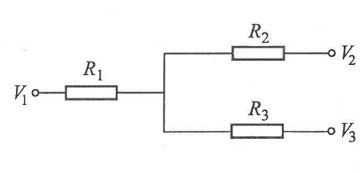
.42) Az ábrán egy elektromos hálózat egy része látható. Ismertek: R₁ =1 Ω, R₂ = 2 Ω, R₃ = 3 Ω ellenállások és a V₁ = 10 V, V₂ = 9 V, V₃ = 6 V potenciálok. Mekkora az egyes ellenállásokon átfolyó áramok erőssége? (1A, 0A, 1A)

Haladjon a felső ágban I, az alsóban J, így a főágban I+J áram balról jobbra.
Két egyenlet adódik a potenciálesésekre:
(I+J)R₁+IR₂=V₁-V₂ és
(I+J)R₁+JR₃=V₁-V₃. Numerikusan nagyon könnyű megoldani.

.43) **
.a) Kocka élhálózatát azonos, R ellenállásokból készítjük el.
Azt szeretnénk, ha a kocka egyik csúcsánál bevezetett I áram a többi csúcsoknál egyenlően szétosztva folyna ki.
Mekkorák legyenek a kifolyó áramoknál a kockacsúcsok potenciáljai, ha a befolyó áramnál a csúcs potenciálja 0? $\left[-\frac{7}{21}IR; -\frac{9}{21}IR; -\frac{10}{21}IR\right]$

.b) Ugyanez a feladat a többi szabályos testre is.
[tetraéder: $-\frac{1}{3}IR]$ [oktaéder: $-\frac{1}{4}IR$; $-\frac{9}{20}IR$]
[dodekaéder: $-\frac{19}{57}IR; -\frac{27}{57}IR; -\frac{32}{57}IR; -\frac{34}{57}IR; -\frac{35}{55}IR$] [ikozaéder: $-\frac{11}{55}IR; -\frac{14}{55}IR; -\frac{15}{55}IR$ ]

.a) Kockánál 3 részre oszlik a befolyó áram, ahova ezek megérkeznek az ottani csúcs potenciálja -$\frac{1}{3}IR$.
Itt kifolyik csúcsonként I/7 áram, majd ezen csúcsból továbbhalad (egyenlő nagyságú) két $\frac{1}{2}\left(\frac{I}{3}-\frac{I}{7}\right)=\frac{2}{21}I$ áram, miközben az élen a potenciál csökken és végül $-\frac{1}{3}IR-\frac{2}{21}IR=-\frac{9}{21}IR$ lesz.
Itt kifolyik I/7, marad $\frac{1}{21}I$, három ilyen találkozik az utolsó csúcsban. Így a potenciál szintén $-\frac{1}{21}IR$ értékkel esik tovább: $-\frac{10}{21}IR$.

.b)
Tetraédernél egyenlően oszlik szét a befolyó áram, a többi csúcs potenciálja -$\frac{I}{3}R$, itt lépnek ki az áramok.

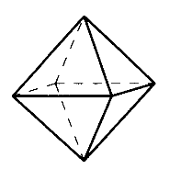
Oktaédernél a felül befolyó, 4 részre oszló áram a következő csúcsoknál azonos, -$\frac{1}{4}IR$potenciált hoz létre, így az ezen csúcsokat összekötő éleken nem folyik áram, ezek elhagyhatók.
Továbbhaladás előtt azonban ezen csúcsoknál eltávozik $I/5$ áram. Tovább csak $\frac{1}{4}I-\frac{1}{5}I=\frac{1}{20}I$ folyik. Ezek egyesülnek az utolsó csúcsnál (és kifolynak $I/5$áramként). Az itteni potenciál: $-\left(\frac{1}{4}R+\frac{1}{5}R\right)I=-\frac{9}{20}IR$.

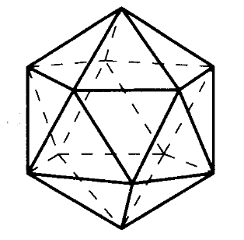
Állítsuk az ikozaédert az asztalra, hogy a befolyó csúcs a legmagasabban legyen, a belőle induló testátló pedig függőleges lesz. A kifolyó áramoknál lévő 11 csúcs összesen 3 vízszintes sík mentén helyezkednek el, lefelé haladva rendre 5, 5, 1 csúcs van e síkokon. Egy síkon lévő pontok ekvipotenciálisak a testátló miatti 5-ödrendű forgásszimmetria miatt, ezért a síkokban fekvő éleken nem folyik áram, elhagyhatók.
Az első síkra 5 él mindegyikén 1/5*I áram érkezik, így a potenciálok -1/5*IR.
E csúcsokban kifolyik összesen 5/11*I áram, az alább lévő sík irányába továbbmegy 6/11*I de ezt csak a két sík között lévő 10 él viszi, élenként 6/110*I folyik, azaz a potenciál 6/110*IR=3/55*IR-nyit esik.
Így a második síkon (-1/5-3/55)IR =-14/55*IR a potenciálok.
A legalsó ponthoz összesen az itt kifolyó 1/11*I áram érkezik csak, minden élen 1/55*I, így további 1/55*IR potenciálesés miatt itt a potenciál: -15/55*IR.
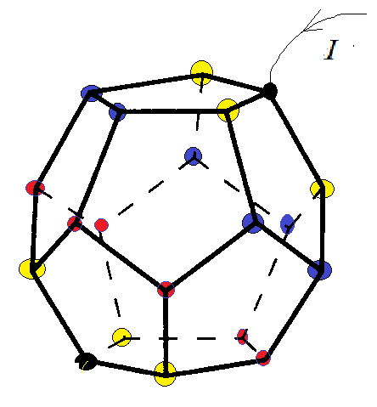
A dodekaérer is képzeljük el testátlójával merőlegesen az asztalra (az ábrával ellentétben), legfelül folyjon be az I áram. A maradék 19 csúcs a testátlóra merőleges 5 síkokon van, rendre lefelé haladva 3 db sárga, 6 db kék, 6 db piros, 3 db sárga, 1 db fekete csúcs.

A befolyó ponttól lefelé az 1. (sárga) síkra lejutó I áramot 3 él viszi, e végpontok potenciálai: -1/3*IR= -19/57*IR.

E síkon kifolyik összesen 3/19*I áram. A sárga síktól a 2. (kék) síkra lépő, 16/19*I áramot 6 él viszi, élenként 8/57*I folyik. Ezért a 2. (kék) síkon a potenciálok: -1/3*IR - 8/57*IR= - 27/57*IR.

A 3. (piros) síkra csak I-(3+6)/19*I=10/19*I áram jut, amit 6 él szállít oda, élenként 5/57*IR potenciálesés mellett. Így a piros sík potenciálja (- 27/57-5/57)*IR= -32/57*IR

A 4. (sárga) síkra csupán 4/19*I jut el, 6 élen át, élenként 2/57*IR potenciáleséssel. A sárga síkon a potenciál: -34/57*IR.

Az 5. (fekete) sík utolsó pontjához eljutó 1/19*I áramot 3 él hozza, a potenciálesés 1/57*IR. Így a fekete pont potenciálja -35/57*IR.

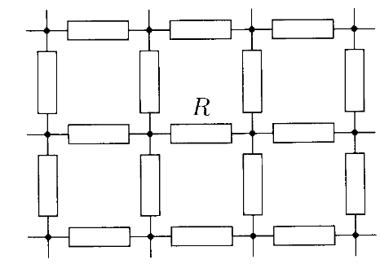
.44) **Adott az alábbi végtelen négyzetrács, melynek minden szakaszát R ellenállás alkotja. Keressük az eredő ellenállást két szomszédos rácspont (A és B) között. (R/2)

Először vezessünk be I erősségű áramot az A rácspontba, ami a rács szimmetriájának megfelelően részekre osztva távozik a rácson a végtelenbe. (Az A ponton átmenő, a rács síkjára merőleges tengelyű 90º-os elforgatásokkal egymásba átvihető szakaszokon ugyanakkora áram folyik.)
Majd vezessünk ki I erősségű áramot az B rácspontból, ami a rács szimmetriájának megfelelően érkezik meg B ponthoz a végtelenből.
Szuperponáljuk egymásra azt a két - időben állandó - elektromos teret, ami a fenti két áramelrendezést létrehozta. Az egyes áramerősségek is szakaszonként összeadódnak.
Most A ponton befolyik I áram, ami a B ponton folyik ki. Az AB szakaszon eközben I/4+I/4=I/2 áram folyik. (A többi szakaszt nem tudjuk, de ez most nem is fontos.) Az A és B közötti potenciálkülönbség R*I/2.
Az eredő ellenállás: $R_{e}=\frac{U_{AB}}{I}=\frac{R\frac{I}{2}}{I}$.

.45) **Szabályos testek (tetraéder, kocka, oktaéder, dodekaéder, ikozaéder ) élhálózatát készítjük el, minden élnél R ellenállás felhasználásával. Mekkora lesz az egyes esetekben a rendszer eredő ellenállása két szomszédos csúcs között?
(R/2, 7/12R, 5/12R, 19/30R, 11/30R)

Mind az öt szabályos test esete együtt is kezelhető: Jelölje c a csúcsok számát, f pedig az egy csúcsból induló élek számát. (c csúcsú gráf, minden pont foka f.)
Szuperpozíció: Először I áramot vezetünk be A pontnál, amit egyenlően szétosztva vezetünk ki a többi csúcsnál. (Mindez könnyen megtehető az előző feladat szerinti potenciálok biztosításával!)

Majd I áramot vezetünk ki a B pontnál, ami egyenlően folyik be a többi csúcsnál.
Az A-nál befolyó és B-nél kifolyó I áram a többi csúcsnál I/(c-1) nagyságban folyik ki, illetve be, tehát azon a csúcsok csupán egyszerű csomópontjai a hálózatnak.
Az A-nél befolyó áram egyenlően oszlik szét az A-ból indul f él között is.
A szuperpozició után az A-nál be-, a B-nél kifolyik $I_{o}=\left(1+\frac{1}{c-1}\right)I$ áram, miközben az AB szakaszon összesen $2\frac{I}{f}$ áram folyik. $R_{e}=\frac{U_{AB}}{I_{o}}=\frac{2\frac{I}{f}∙R }{I\left(1+\frac{1}{c-1}\right)}=\frac{2}{f}\frac{c-1}{c}R$.

Tetraéder (4 db szabályos háromszöglap) : c=4, f=3;
kocka (6 szabályos négyzetlap): c=8, f=3;
oktaéder (8 db szabályos háromszöglap) : c=6, f=4;
dodekaéder (12 szabályos ötszöglap): c=20, f=3;
ikozaéder (20 szabályos hármszöglap): c=12, f=5.
(Vesd össze a korábbi … feladat eredményével!)

Sőt! A fenti gondolatmenet végképlete $c→∞$, f=4 esetére megadja a végtelen négyzetrács R/2 eredményét is!

.46) **Az ábrán látható ellenállások mindegyike R, a legutolsó ellenálláson I áram folyik.
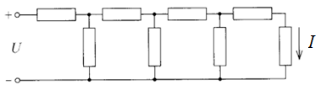
.a) Mekkora a rendszerre kapcsolt U feszültség? (34 RI)

.b) Mekkora az eredő ellenállás a telep kapcsai között?
(34/21R=1,6190R)

.c) Hogyan változik az eredő ellenállás, ha a láncot nagyon hosszúra készítjük? (felülről megközelíti 1,6180R-et)

.d) Egy nagyon hosszú láncot készítünk, melyben a vízszintes szakszokon R ellenállásokat alkalmazunk. Mekkorák legyenek a függőleges szakaszok ellenállásai, hogy a hosszú lánc eredő ellenállása 1,3R legyen? (0,39R)

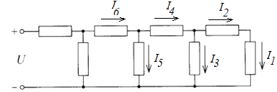
.a) Az ábra szerint megszámozzuk az egyes ellenállásokon átfolyó áramokat.
Huroktörvény pl. jobbról a második ablakban:
RI₄+RI₃-RI₅=0. Mivel az ellenállások egyenlők: I₅=I₄+I₃.
Csomóponti törvény egy felül lévő csomópontban:
I₆=I₅+I₄.
Tehát bármely (vízszintes vagy függőleges) áram a közvetlenül előtte lévő két áram összege: I_{n}=I_{n-1}+I_{n-2}, miközben I₁=I₂=I. (Ez a matematikából ismert Fibonacci-sorozat definíciója. I, I, 2I, 3I, 5I, 8I, 13I, 21I, 34I, 55I,…)

Huroktörvény a telep ablakában: U=I₈R+I₇R=34IR

Megjegyzés: A vízszintes áramra ( a ccsomóponti tv. miatt) mindig teljesül a Fibonacci-féle rekurzív összefüggés, de a függőleges áramokra (huroktv.) csak amiatt, hogy az összes ellenállás azonos!

.b) A telepből $I_{8}=21I$ áram folyik be a rendszerbe, az előtte lévő ellenállás árama $I_{7}=13I$.
Az eredő ellenállás: $R_{e}=\frac{U}{I_{8}}=\frac{34}{21}R=1,6190 R$.
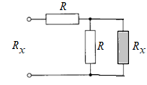
.c) A fenti gondolatmenetből kiolvasható, hogy az eredő ellenállást a lánc növelésével R egységekben úgy kaphatjuk, hogy a Fibonacci-sorozat páratlan indexű tagját osztjuk a közvetlenül előtte lévő páros indexű tagjával.
[Közismert lehet matematikából, hogy a Fibonacci-sorozat szomszédos tagjainak hányadosa az aranymetszés arányához tart, méghozzá elég „gyorsan”, azaz már az első néhány tagra kiszámolva a hányados nagyon közel kerül ezen arányhoz (1,680). A közeledés során az egyes hányadosok váltakozva vannak a határérték felett ill. alatt.]

Fizikai ötlettel: A végtelen (nagyon hosszú) lánc olyan hosszú, hogyha még egy egységet balról hozzáépítünk, akkor az ellenállása nem változik meg.
R_{x}-hez párhuzamosan R van kapcsolva, majd a blokkjukkal sorosan ismét R, végül az eredő R_{x} lesz. Másodfokú egyenlet adódik, amiből $R_{x}=\frac{1+\sqrt{5}}{2}R=1,680 R$.

.d) Az előző ötletet ismételjük, csak különböző R₁, R₂ ellenállásokkal. $R_{x}=\left(\frac{1}{2}+\sqrt{\frac{1}{4}+\frac{R_{2}}{R_{1}}}\right)R_{1}$ adódik. Helyettesítsük be az adatokat.

